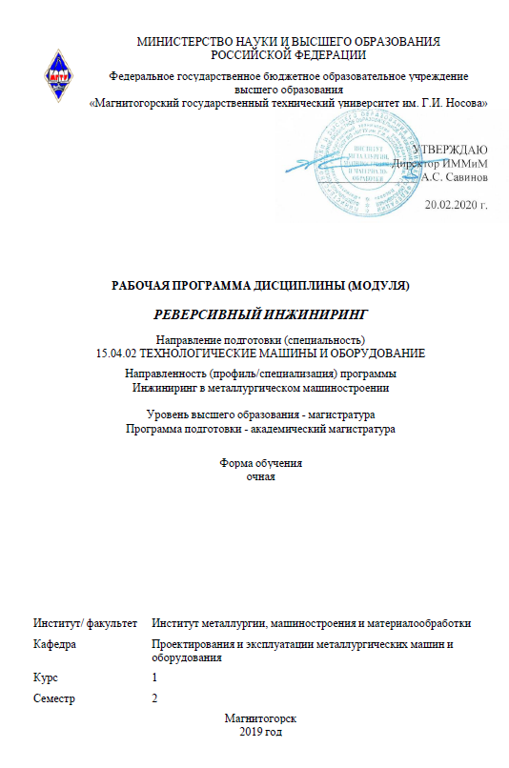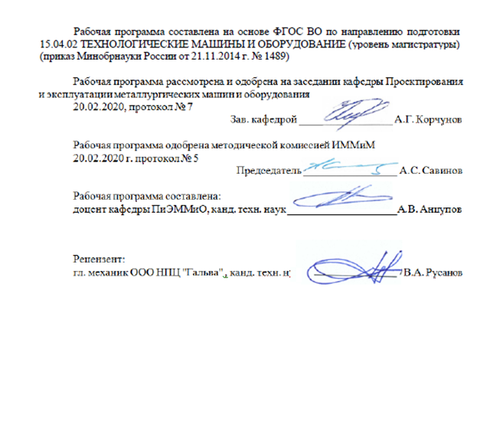

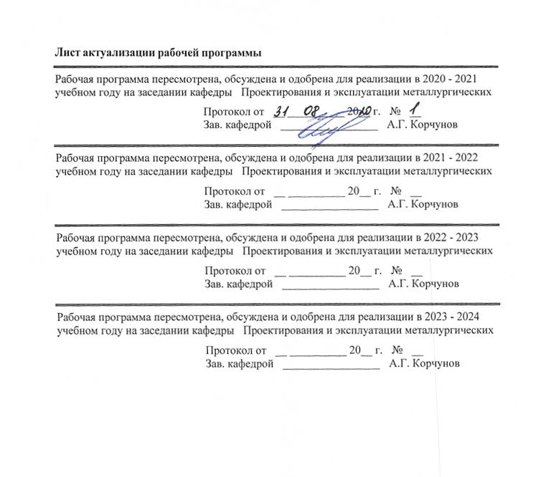

|  |  |
| --- | --- |
| **1** **Цели** **освоения** **дисциплины** **(модуля)** | |
| Целью преподавания дисциплины «Реверсивный инжиниринг» является:  -овладение достаточным уровнем общепрофессиональных и профессиональных компетенций в соответствии с требованиями ФГОС ВО по направлению 15.04.02 Технологические машины и оборудование;  - овладение методами разработки конструкторской документации на основе реальных деталей и узлов. | |
|  |  |
| **2** **Место** **дисциплины** **(модуля)** **в** **структуре** **образовательной** **программы** | |
| Дисциплина Реверсивный инжиниринг входит в вариативную часть учебного плана образовательной программы.  Для изучения дисциплины необходимы знания (умения, владения), сформированные в результате изучения дисциплин/ практик: | |
| Для изучения дисциплины необходимы знания (умения, навыки), сформированные в результате изучения следующих дисциплин: Начертательная геометрия и компьютерная графика, Теоретическая механика, Сопротивление материалов, Теория машин и механиз-мов, Моделирование в машиностроении и им подобных на предыдущей ступени образования. | |
| Знания (умения, владения), полученные при изучении данной дисциплины будут необходимы для изучения дисциплин/практик: | |
| Технологии прототипирования в металлургическом машиностроении | |
|  |  |
| **3** **Компетенции** **обучающегося,** **формируемые** **в** **результате** **освоения**  **дисциплины** **(модуля)** **и** **планируемые** **результаты** **обучения** | |
| В результате освоения дисциплины (модуля) «Реверсивный инжиниринг» обучающийся должен обладать следующими компетенциями: | |
|  |  |
| Структурный  элемент  компетенции | Планируемые результаты обучения |
| ПК-23 способностью подготавливать технические задания на разработку проектных решений, разрабатывать эскизные, технические и рабочие проекты технических разработок с использованием средств автоматизации проектирования и передового опыта разработки конкурентоспособных изделий, участвовать в рассмотрении различной технической документации, подготавливать необходимые обзоры, отзывы, заключения | |
| Знать | основные принципы осуществления работы в САПР, основные средства автоматизации процесса обратного инжиниринга; основные приемы и методы ведения работ по реверсивному инжи- нирингу |
| Уметь | применять основной инструментарий при проведении реверсив- ного инжиниринга;  применять методы компьютерного моделирования при ревер- сивном инжиниринге деталей и узлов. |
| Владеть | навыками применения методов компьютерного моделирования при реверсивном инжиниринге деталей и узлов. |
| ПК-24 способностью составлять описания принципов действия и устройства проектируемых изделий и объектов с обоснованием принятых технических решений | |

|  |  |
| --- | --- |
| Знать | Методы получения информации для проведения моделирования с реального объекта  технические средства автоматизированного проектирования при реверсивном инжиниринге  основы трехмерного моделирования реального объекта  способы сканирования объекта |
| Уметь | реализовывать методы реверсивного инжиниринга с использованием САПР |
| Владеть | составления КД реальных объектов  трехмерного сканирования реальных объектов |

|  |  |  |  |  |  |  |  |  |  |
| --- | --- | --- | --- | --- | --- | --- | --- | --- | --- |
|  | **4.** **Структура,** **объём** **и** **содержание** **дисциплины** **(модуля)** | | | | | | | | |
| Общая трудоемкость дисциплины составляет 3 зачетных единиц 108 акад. часов, в том числе:  – контактная работа – 35,1 акад. часов:  – аудиторная – 32 акад. часов;  – внеаудиторная – 3,1 акад. часов  – самостоятельная работа – 37,2 акад. часов;  – подготовка к экзамену – 35,7 акад. часа  Форма аттестации - экзамен | | | | | | | | | |
|  |  |  |  |  |  |  |  |  |  |
| Раздел/ тема  дисциплины | | Семестр | Аудиторная  контактная работа  (в акад. часах) | | | Самостоятельная работа студента | Вид самостоятельной  работы | Форма текущего контроля успеваемости и  промежуточной аттестации | Код компетенции |
| Лек. | лаб.  зан. | практ. зан. |
| 1. | | |  | | | | | | |
| 1.1 Введение. Основные термины. Юридическая основа реверсивного инжиниринга. | | 2 | 1 |  |  |  | изучение материа-ла | Cобеседование | ПК-23, ПК-24 |
| 1.2 Методы реверсивного инжиниринга | | 7 |  | 8/8И | 17,2 | изучение материа-ла, подготовка к практическому за-нятию | Защиты практиче-ской работы, собе-седование | ПК-23, ПК-24 |
| 1.3 Составление КД на основе проведенных замеров и сканирования. | | 8 |  | 8/2И | 20 | изучение материала, подготовка к практическому занятию | Защиты практиче-ской работы, собе-седование | ПК-23, ПК-24 |
| 1.4 Экзамен | |  |  |  |  |  |  | ПК-23, ПК-24 |
| Итого по разделу | | | 16 |  | 16/10И | 37,2 |  |  |  |
| Итого за семестр | | | 16 |  | 16/10И | 37,2 |  | экзамен |  |
| Итого по дисциплине | | | 16 |  | 16/10И | 37,2 |  | экзамен | ПК-23,ПК-24 |

|  |
| --- |
| **5** **Образовательные** **технологии** |
|  |
| Для реализации предусмотренных видов учебной работы в качестве образовательных технологий в преподавании дисциплины используются традиционная и модульно-компетентностная технологии.  Передача необходимых теоретических знаний и формирование основных представлений по курсу происходит с использованием мультимедийного оборудования.  Лекции проходят в традиционной форме, в форме лекций-консультаций и проблемных лекций. Теоретический материал на проблемных лекциях является результатом усвоения полученной информации посредством постановки проблемного вопроса и поиска путей его решения. На лекциях-консультациях изложение нового материала сопровождается постановкой вопросов и дискуссией в поисках ответов на эти вопросы. При проведении лекций особое внимание уделяется взаимосвязи рассматриваемых тем и вопросов с действующими гостами. Полное овладение требованиями данных гостов необходимо будет студентам при их дальнейшей самостоятельной практической деятельности на самых разнообразных предприятиях машиностроительной и металлургической отрасли. При рассмотрении тем данной дисциплины необходимо проводить достаточное количество примеров из практической деятельности ведущих предприятий города, региона и России, а также использовать опыт известных мировых лидеров в области машиностроения и металлургии. Для этого необходимо рассмотрение материалов обновленной печати, информационных писем предприятий, а также информации Медиа изданий.  При проведении практических и лабораторных занятий используются работа в команде и методы IT, в достаточном объеме используются имеющиеся модели, образцы и элементы различного оборудования, плакаты, фотографии и раздаточные материалы.  Самостоятельная работа стимулирует студентов в процессе подготовки домашних заданий, при решении задач на практических занятиях, при подготовке к контрольным работам и итоговой аттестации.  Для изучения дисциплины «Моделирование в машиностроении» предусмотрены практические занятия в интерактивной форме.  Практические занятия проводятся для закрепления и углубления знаний, полученных студентами на лекциях и должны способствовать выработке у них навыков постановки, формализации, построения блок-схем принятия решений, построение твердотельных моделей и реализации решений с помощью пакета INVENTOR.  В освоении дисциплины инвалидами и лицами с ограниченными возможностями здоровья большое значение имеет индивидуальная консультационная работа. |
|  |
| **6** **Учебно-методическое** **обеспечение** **самостоятельной** **работы** **обучающихся** |
| Представлено в приложении 1. |
|  |
| **7** **Оценочные** **средства** **для** **проведения** **промежуточной** **аттестации** |
| Представлены в приложении 2. |
|  |

**8 Учебно-методическое и информационное обеспечение дисциплины**

**Основная литература:**

1. Горбатюк С.М., Каменев А.В., Глухов Л.М. Конструирование машин и оборудования металлургических производств. В 2 х томах [Электронный ресурс]: учебник. – Издательство «Лань» Э <https://e.lanbook.com/reader/book/2077/#1> - Загл. с экрана.

**Дополнительная литература:**

1. Жиркин, Ю. В. Монтаж металлургических машин : практикум / Ю. В. Жиркин, А. В. Анцупов ; МГТУ. - Магнитогорск : МГТУ, 2017. - 59 с. : ил., табл., схемы, эскизы, фот. - URL: <https://magtu.informsystema.ru/uploader/fileUpload?name=3633.pdf&show=dcatalogues/1/1524754/3633.pdf&view=true> (дата обращения: 23.10.2020). - Макрообъект. - Текст : электронный. - Имеется печатный аналог
2. Основы диагностики и надежности технических объектов : учебное пособие / В. П. Анцупов, А. Г. Корчунов, А. В. Анцупов (мл.), А. В. Анцупов ; МГТУ, [каф. МОМЗ]. - Магнитогорск, 2012. - 114 с. : ил., схемы, табл. - URL: [https://magtu.informsystema.ru/uploader/fileUpload?name=521.pdf&show=dcatalogues/1/1092485/521.pdf&view=true](https://magtu.informsystema.ru/uploader/fileUpload?name=521.pdf&show=dcatalogues/1/1092485/521.pdf&view=true%20) (дата обращения: 23.10.2020). - Макрообъект. - Текст : электронный. - Имеется печатный аналог.

**Методические указания:**

1. Анцупов, В. П. Изучение, расчет и исследование приводов прокатных станов : учебное пособие / В. П. Анцупов, А. В. Анцупов (мл.), А. В. Анцупов ; МГТУ. - Магнитогорск, 2009. - 86 с. : ил., схемы, табл. - URL: <https://magtu.informsystema.ru/uploader/fileUpload?name=268.pdf&show=dcatalogues/1/1060892/268.pdf&view=true> (дата обращения: 23.10.2020). - Макрообъект. - Текст : электронный. - Имеется печатный аналог.
2. Канал преподавателя каф. ПиЭММО по данной дисциплине: Youtube <https://www.youtube.com/channel/UC9eC_Z9dzBXyh-tLe0y-llQ?view_as=subscriber>

|  |  |  |  |  |  |  |  |  |
| --- | --- | --- | --- | --- | --- | --- | --- | --- |
| **Программное** **обеспечение** | | | | | | | | |
|  | | Наименование ПО | | № договора | | Срок действия лицензии |  | |
|  | | MS Windows 7 Professional(для классов) | | Д-1227-18 от 08.10.2018 | | 11.10.2021 |  | |
|  | | MS Office 2007 Professional | | № 135 от 17.09.2007 | | бессрочно |  | |
|  | 7Zip | свободно распространяемое ПО | | бессрочно | |  |
|  | АСКОН Компас 3D в.16 | Д-261-17 от 16.03.2017 | | бессрочно | |  |
|  | Autodesk Inventor Professional 2019 Product Design | учебная версия | | бессрочно | |  |
|  |  |  | |  | |  |
| **Профессиональные** **базы** **данных** **и** **информационные** **справочные** **системы** | | | | | | |
|  | Название курса | | | Ссылка | |  |
|  | Электронная база периодических изданий East View Information Services, ООО «ИВИС» | | | <https://dlib.eastview.com/> | |  |
|  |  |
|  | Поисковая система Академия Google (Google Scholar) | | | URL: <https://scholar.google.ru/> | |  |
|  | Информационная система - Единое окно доступа к информационным ресурсам | | | URL: <http://window.edu.ru/> | |  |
|  | Национальная информационно-аналитическая система – Российский индекс научного цитирования (РИНЦ) | | | URL: <https://elibrary.ru/project_risc.asp> | |  |

**9 Материально-техническое обеспечение дисциплины**

Материально-техническое обеспечение дисциплины включает:

| Тип и название аудитории | Оснащение аудитории |
| --- | --- |
| Лекционная аудитория | Мультимедийные средства хранения, передачи и представления информации |
| Компьютерный класс | Персональные компьютеры с предустановленных ПО (п.8)  3D сканеры, Измерительный инструмент |

Приложение 1. **Учебно-методическое** **обеспечение** **самостоятельной** **работы** **обучающихся**

Самостоятельное изучение учебной и научной литературы по темам разделов читаемой дисциплины заключается в освоении соответствующих разделов основной литературы.

Подготовка к практическим занятиям заключается в изучении теоретических разделов источника 1 методических указаний, оформлении отчетов по выполненным работам и к подготовке их к защите.

***Примерное задание на практическом занятии***

Для Вала-шестерни редуктора разработать конструкторскую документацию на основе замеров и/или трехмерного сканирования

Вопросы для подготовки к промежуточной аттестации

1. Юридическая основа правомерности проведения реверсивного инжиниринга
2. Методы получения первичной информации об объекте реверсивного инжиниринга
3. Методы обработки первичной информации и создание 3D моделей
4. Способы сканирования объекта
5. Провести эскизирование шестерни редуктора
6. Провести эскизирование вала редуктора
7. Провести сканирование крышки редуктора
8. Провести сканирование корпуса редуктора
9. Разработать чертеж крышки подшипников на основе первичных замеров
10. Провести калибровку 3д сканера

Приложение 2 **Оценочные** **средства** **для** **проведения** **промежуточной** **аттестации**

**а) Планируемые результаты обучения и оценочные средства для проведения промежуточной аттестации:**

| Структурный элемент  компетенции | Планируемые результаты обучения | Оценочные средства |
| --- | --- | --- |
| ПК-23 способностью подготавливать технические задания на разработку проектных решений, разрабатывать эскизные, технические и рабочие проекты технических разработок с использованием средств автоматизации проектирования и передового опыта разработки конкурентоспособных изделий, участвовать в рассмотрении различной технической документации, подготавливать необходимые обзоры, отзывы, заключения | | |
| Знать | *Методы получения информации для проведения моделирования с реального объекта*  технические средства автоматизированного проектирования при реверсивном инжиниринге  основы трехмерного моделирования реального объекта  способы сканирования объекта | Теоретические вопросы:   1. Юридическая основа правомерности проведения реверсивного инжиниринга 2. Методы получения первичной информации об объекте реверсивного инжиниринга 3. Методы обработки первичной информации и создание 3D моделей 4. Способы сканирования объекта |
| Уметь | реализовывать методы реверсивного инжиниринга с использованием САПР | Практические задания:   1. Методика использования измерительного инструмента для выполнения первичных замеров детали 2. Методика подготовки 3D сканера 3. Методика подготовки детали для сканирования |
| Владеть | составления КД реальных объектов  трехмерного сканирования реальных объектов | Практические задания:   1. Провести эскизирование шестерни редуктора 2. Провести эскизирование вала редуктора 3. Провести сканирование крышки редуктора 4. Провести сканирование корпуса редуктора 5. Разработать чертеж крышки подшипников на основе первичных замеров 6. Провести калибровку 3д сканера |
| ПК-24 способностью составлять описания принципов действия и устройства проектируемых изделий и объектов с обоснованием принятых технических решений | | |
| Знать | основные принципы осуществления работы в САПР,  основные средства автоматизации процесса обратного инжиниринга;   * основные приемы и методы ведения работ по реверсивному инжинирингу. | Вопросы:   1. Назвать основные пути проведения реверсивного инжиниринга 2. Назвать методы и средства реверсивного инжиниринга |
| Уметь | * применять основной инструментарий при проведении реверсивного инжиниринга * применять методы компьютерного моделирования при реверсивном инжиниринге деталей и узлов. | Практические задания:   1. Последовательность подготовки детали для ее эскизирования 2. Подготовка детали для сканирования |
| Владеть | * навыками применения методов компьютерного моделирования при реверсивном инжиниринге деталей и узлов. | Практические задания:   1. Выполнить эскизирование детали 2. Выполнить сканирование детали 3. Построить модель детали на основе эскиза 4. Построить модель детали на основе сканирования 5. Разработать чертеж детали по построенной модели |

**б) Порядок проведения промежуточной аттестации, показатели и критерии оценивания:**

Промежуточная аттестация по дисциплине включает теоретические вопросы, позволяющие оценить уровень усвоения обучающимися знаний, и практические задания, выявляющие степень сформированности умений и владений, проводится в форме зачета.

Зачет по данной дисциплине проводится в устной форме, включает 1 теоретический вопрос и защиту индивидуальной работы.

***Показатели и критерии оценивания зачета:***

– **«Зачтено»** ставится, если обучающийся показывает удовлетворительный уровень знаний основных понятий и определений, умений применять современные образовательные технологии, использовать новые знания и умения, корректно выражать и аргументированно обосновывать положения предметной области знания и владения профессиональным языком предметной области знания.

– **«Незачтено»** ставится, если обучающийся показывает слабый уровень знаний основных понятий и определений, умений применять современные образовательные технологии, использовать новые знания и умения, корректно выражать и аргументированно обосновывать положения предметной области знания и владения профессиональным языком предметной области знания.